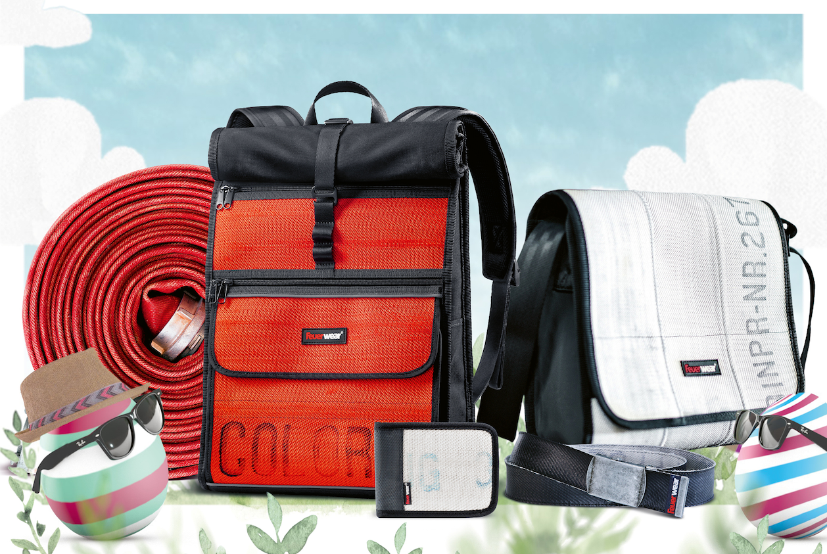
Nachhaltige Geschenke von Feuerwear
Individuelle Freude schenken mit den Unikaten aus echtem Einsatz-Feuerwehrschlauch
Köln, im März 2022 – Wer über ein nachhaltiges, langlebiges und stilvolles Geschenk nachdenkt, ist bei Feuerwear richtig – ob für einen anstehenden Geburtstag, das bestandene Abi oder einfach zu Ostern. Ab sofort zeigt Feuerwear seine Geschenke-Klassiker und beliebtesten Taschen, Rucksäcke und Accessoires zusammen auf einer Webshop-Seite. Vom Gürtel, über kleine Portemonnaies bis zum Rucksack aus gebrauchtem Feuerwehrschlauch ist in unterschiedlichen Kategorien für jeden Anlass und für jeden Geldbeutel das Richtige zu finden.
Welche Umhängetasche für Frauen ist wohl ganz sicher ein brandheißes Geschenk für den anstehenden Jahrestag? Was könnte dem besten Freund gefallen als robustes und langlebiges Präsent zum Geburtstag, der bei der Freiwilligen Feuerwehr seit Jahren aktiv ist? Oder mit welcher nachhaltigen Kleinigkeit punktet man auch zu Ostern? Die passende Inspiration auf einen Blick gibt es jetzt bei Feuerwear: Je nach Beliebtheit werden die populärstes Unikate zum Verschenken vorgestellt.
Immer das Richtige
Alle Mitglieder der „Feuerwear“-Mannschaft mit Namen wie Rucksack „Eric“, Portemonnaie „Fred“, Kulturbeutel „Henry“, Feuerwehr-Meldertasche „Roger“ oder Damen-Handtasche „Phil“ sind besondere und stylische Begleiter im Alltag, die als langlebige Geschenke auch das Osterfest noch ein bisschen schöner machen. Eine Alternative für Kurzentschlossene: Die Geschenk-Gutscheine unter: www.feuerwear.de/feuerwear-gutschein. Diese lassen sich als PDF direkt nach Zahlungseingang ausdrucken oder gleich weiterschicken.
Weitere Informationen unter: www.feuerwear.de

Über Feuerwear
Die Firma Feuerwear wurde 2005 von Martin Klüsener gegründet. Seit 2008 führt er mit seinem Bruder Robert Klüsener zusammen die Feuerwear GmbH & Co. KG. Das Label gestaltet und produziert hochwertige Taschen, Rucksäcke und ausgefallene Accessoires aus gebrauchten Feuerwehrschläuchen, die sonst als Abfall die Umwelt belasten würden. Dieses Konzept wird als Upcycling bezeichnet. Dank unterschiedlicher Aufdrucke und Einsatzspuren ist jedes der handgefertigten Produkte ein Unikat. Dabei klingt die Auflistung des Sortiments – Scott, Dan, Bill & Co. – wie die Besetzung einer amerikanischen Löschzug-Staffel. Als Modeartikel und Technik-Zubehör hat sich die Feuerwear-Mannschaft fest etabliert.
Das Thema Nachhaltigkeit ist von Beginn an zentraler Bestandteil der Unternehmensphilosophie: So werden die CO₂-Emissionen, die beim Versand und Transport der Ware entstehen, über „atmosfair“ ausgeglichen. Desweiteren bezieht Feuerwear Ökostrom von Greenpeace Energy – konsequent ohne Kohle und Atomkraftwerk – und sorgt für eine schonende Reinigung der Schläuche. Eine Ökobilanz in Zusammenarbeit mit TÜV Rheinland liefert seit 2012 die Grundlage für weitere Optimierungen in Sachen Nachhaltigkeit. Feuerwear-Unikate sind in zahlreichen Einzelhandelsgeschäften erhältlich, auch über Deutschlands Grenzen hinaus. Eine tagesaktuelle Übersicht aller Händler ist hier zu finden: www.feuerwear.de/im-laden-kaufen.
Weitere Informationen können unter www.feuerwear.de und www.facebook.com/feuerwear sowie www.instagram.com/feuerwear abgerufen werden.

